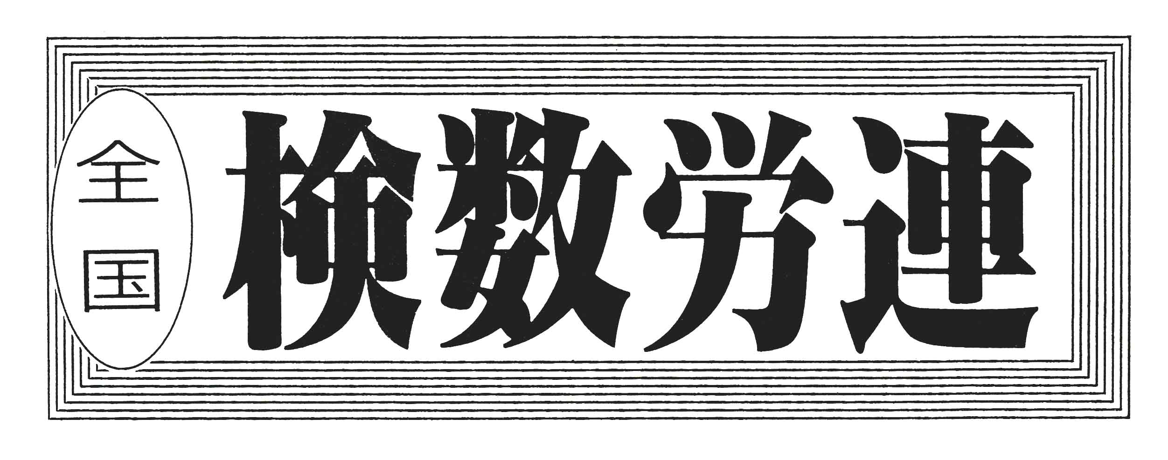

〒144-0052東京都大田区蒲田5-10-2日港福会館5階
Tel 03(3733)5621 Fax 03(3733)5622
メール roren@kensu.jp
ﾎｰﾑﾍﾟｰｼﾞ http://www.kensu.jp/
全 国 検 数 労 働 組 合 連 合
書 記 局
５７８号
号号
.

労使が強い信頼関係で結ばれた、しっかりした労働組合があることは、産業・企業の発展にプラスになることはいうまでもないことです。
労働組合もなく不満がつもっている職場で、いい仕事が出来るわけがありません。
労働組合は働くものにとってなくてはならないものです。一人ひとりがバラバラでは出来ないことを、労働組合を軸に、みんなの力を合わせることによって実現させて行く、これが労働組合の基本目的です。

【職場環境改善のために】
賃金の不満や、職場の環境を良くしたいと思ったとき、そして人員整理などで仲間が職場を去ったときなど、「労働組合があったら・・・・・・」と、身にしみて感じたことはありませんか。
それでも、毎日仕事に追われる生活をしていると、いつの間にか切実さが薄れて「労働組合がな

なぜ、労働組合が必要なのか。

くても、世間の人とそうかけ離れた生活をしていない」と考えるようになってしまいがちです。また、職場には「働いて賃金さえもらえば、余計なことは考えたくない」という仲間もいるかもしれません。しかし、この機関紙を読んだ機会に、職場の現状をみつめながら、労働組合の必要性をじっくりと考えていただきたいのです。

【組合は雇用を守る】
労働組合の存在意義として最も大きなものは、働くものの雇用を守ること、つまり、クビの問題にあります。好況の時は無計画に雇い入れ、景気が悪くなると人員整理などということを繰り返されたらたまりません。
組合がないと、万一解雇者が出ても個人の泣き寝入りになりがちです。
一人ひとりではできないことを、労働組合に加入して一緒に実現し、働く者の雇用と生活を守る。これが労働組合の最

も大切な役割なのです。

【賃金や労働条件の向上が実現される】
私たち働くものの生活は主に賃金によって支えられています。その重要な賃金に不満や不合理があっても、労働組合がなければどうやって解決したらよいか方法がみつかりません。個人で会社にかけ合っても、なかなか改善は難しいでしょう。
また、最近は、「労働組合がなくても賃金には大差がないのだから組合費を取られないだけ得だ」と考えている人もいるようですが、これは大きなまちがいです。

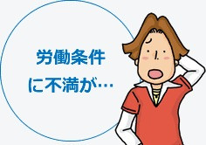

初任給は世間並みでも、中高年の落ち込みが激しかったり、賃金体系が不合理だったり、また、残業手当や福利厚生などの面で、しっかりした組合のある職場と大きな格差がついているのです。

【労働組合は雇用を守る】
職場を見回しても、問題はたくさんあります。もっと働きやすい職場にするため率直に話し合いたい、もっと明るい雰囲気を作りたい、安全性は本当に大丈夫だろうか。みんなが胸の中では思っていることは多くても、なかなか口に出せないものです。
労働組合は、その目標とするところが、理念のうえでも実際の活動においても、労働条件の改善を通して労働者の幸福を拡大することです。

【組合加入で労働条件改善】
労働組合は多くの仲間と手をつなぎます。労働組合は数です。一人でも多くの仲間が結集するこ

とです。従業員全員が組合員であれば争議行為が無くてもすべて話合いで解決できるでしょう。労働組合の発祥の一つの理由として経営者（資本家）が一人の意見を聞き、個人の要求を受け入れるでしょうか。経営者の最大の目的は利益の追求です。そして賃金は少しでも安い事が良いのです。一人で出来ない事は多くの仲間と目的の一致をはかり集結し、団結することです。

いますぐ労働組合に入って、働きがいのある職場を作ろう(*^。^*)
